附件1

“独角兽”“瞪羚”“专精特新”“一企一技术”及公共服务示范平台奖励类

一、申请事项及范围

1.“独角兽”“瞪羚”类。《关于公布山东省第二批独角兽企业和第三批瞪羚企业的通知》（鲁工信中小〔2020〕11号）和《关于公布2019年度济南市瞪羚企业的通知》（济工信中小企业字〔2019〕8号）文件认定的“独角兽”企业、省级瞪羚企业、市级瞪羚企业。

2.“专精特新”类。《关于公布第十批省级“专精特新”中小企业名单的通知》（鲁工信中小〔2019〕174号）、《关于公布第十一批省级“专精特新”中小企业名单的通知》（鲁工信中小﹝2019﹞250号）和《关于公布第七批市级“专精特新”中小企业的通知》（济工信中小企业字〔2019〕11号）文件认定的省级“专精特新”中小企业、市级“专精特新”中小企业，《关于公布2018年莱芜市“专精特新”中小企业的通知》（莱中小企办字〔2018〕10号）、《关于公布2018年第二批莱芜市“专精特新”中小企业的通知》（莱中小企办字〔2018〕26号）和《关于公布2018年第三批莱芜市“专精特新”中小企业的通知》（莱中小企办字〔2018〕28号）文件认定的原莱芜市级“专精特新”中小企业。

3.“一企一技术”类。《山东省工业和信息化厅关于公布山东省第十五批“一企一技术”研发中心名单的通知》（鲁工信技〔2019〕154号）和《山东省工业和信息化厅关于公布山东省第十六批“一企一技术”研发中心企业名单的通知》（鲁工信技〔2019〕231号）认定的省级“一企一技术”研发中心，《关于认定市级第五批“一企一技术”研发中心和创新企业的通知》（莱中小企办字〔2018〕9号）、《关于认定市级第六批“一企一技术”研发中心和创新企业的通知》（莱中小企办字〔2018〕27号）和《关于认定市级第七批“一企一技术”研发中心和创新企业的通知》（莱中小企办字〔2018〕29号）文件认定的原莱芜市级“一企一技术”研发中心和创新企业。

4.公共服务示范平台类。《工业和信息化部关于公布2019年度国家中小企业公共服务示范平台名单的通告》（工信部企业函〔2019〕374号）和《山东省工业和信息化厅关于公布2019年度山东省中小企业公共服务示范平台的通知》（鲁工信非公〔2019〕246号）文件认定的国家中小企业公共服务示范平台、省级中小企业公共服务示范平台。

二、申报材料

1. 企业奖励申报表。
2. 企业奖励申报汇总表。
3. 企业名称发生更名等情况的，需要提供工商注册变更登记材料。

三、申报相关要求

1.申报企业不用报送书面资料，但需要提供书面材料的电子版（带公章的PDF版扫描件）和汇总表的EXCEL版，由各区县汇总后报送。并且申报企业需及时登陆济南市培育型企业管理服务信息系统（http://jiqitong.cn/），注册并填写企业相关信息。

2.请本次申报企业及时登陆济南市培育型企业管理服务信息系统（http://jiqitong.cn/），注册并填写企业相关信息，以免影响资金申报。填报过程中如遇问题请拨打技术服务电话0531-88873113，请一并将改进建议反馈给技术服务人员。

3.因疫情影响，本次资金申报单位的所有申报资料均为书面材料的PDF电子版（带公章）和汇总表的EXCEL版。

附件：1-1.企业奖励申报表

1-2.企业奖励申报汇总表

1-3.济南市培育型企业管理服务系统使用说明

附件1-1

“独角兽”“瞪羚”“专精特新”“一企一技术”及公共服务示范平台企业奖励申报表

|  |  |  |  |  |  |  |
| --- | --- | --- | --- | --- | --- | --- |
| 企业名称（盖章） |  | | | 统一社会信用代码 | |  |
| 企业地址 |  | | | 法定代表人 | |  |
| 联系人 |  | 固话 |  | | 手机 |  |
| 奖励类别 | □“独角兽”企业  □省级“瞪羚”企业  □市级“瞪羚”企业  □省级“专精特新”中小企业  □市级“专精特新”中小企业  □省级“一企一技术”研发中心  □原莱芜市级“专精特新”中小企业  □原莱芜市级“一企一技术”研发中心  □原莱芜市级“一企一技术”创新企业  □原莱芜市级“一企一技术”研发中心和创新企业  □国家中小企业公共服务示范平台  □省级中小企业公共服务示范平台 | | | | | |
| 区县工信部门审核意见：  （区县工信部门盖章）  2020年 月 日 | | | | | | |

附件1-2

“独角兽”“瞪羚”“专精特新”“一企一技术”

及公共服务示范平台企业奖励申报汇总表

所属区县（盖章） 填表时间：2020年X月X日

|  |  |  |  |  |  |  |
| --- | --- | --- | --- | --- | --- | --- |
| 序号 | 统一社会  信用代码 | 申报企业名称 | 奖励类别 | 补助金额 | 企业联系人 | 办公电话  和手机号 |
|  |  |  |  |  |  |  |
|  |  |  |  |  |  |  |
|  |  |  |  |  |  |  |
|  |  |  |  |  |  |  |
|  |  |  |  |  |  |  |

备注：奖励类别见奖励申报表

附件1-3

**《济南市培育型企业管理服务系统》**

**基本信息录入使用说明（企业）**

**1.**注册认证

在济企通平台中认证为企业类型的用户可在系统进行填报。

## 进入济企通

通过输入网址：<http://www.jiqitong.cn/>进入济企通平台首页，如下图所示：

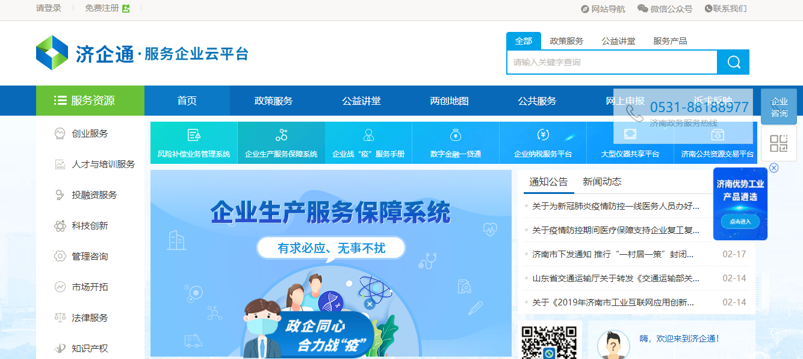

## 登录/注册

点击网站顶端的【登录】按钮，进入登录界面，如下图所示：

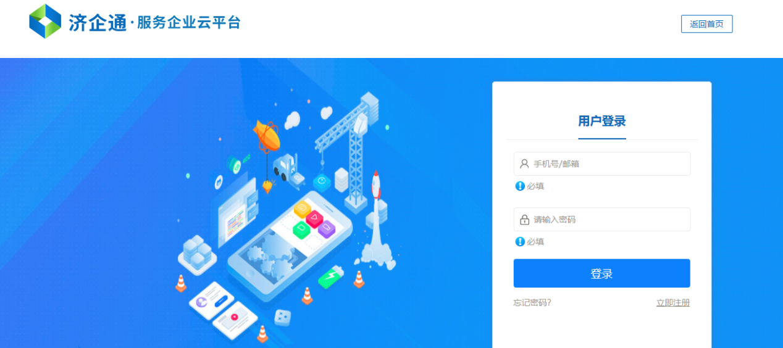

没有账号的用户点击【立即注册】按钮进入注册页面，可使用手机号进行注册，按照要求输入信息可注册成功。如图：

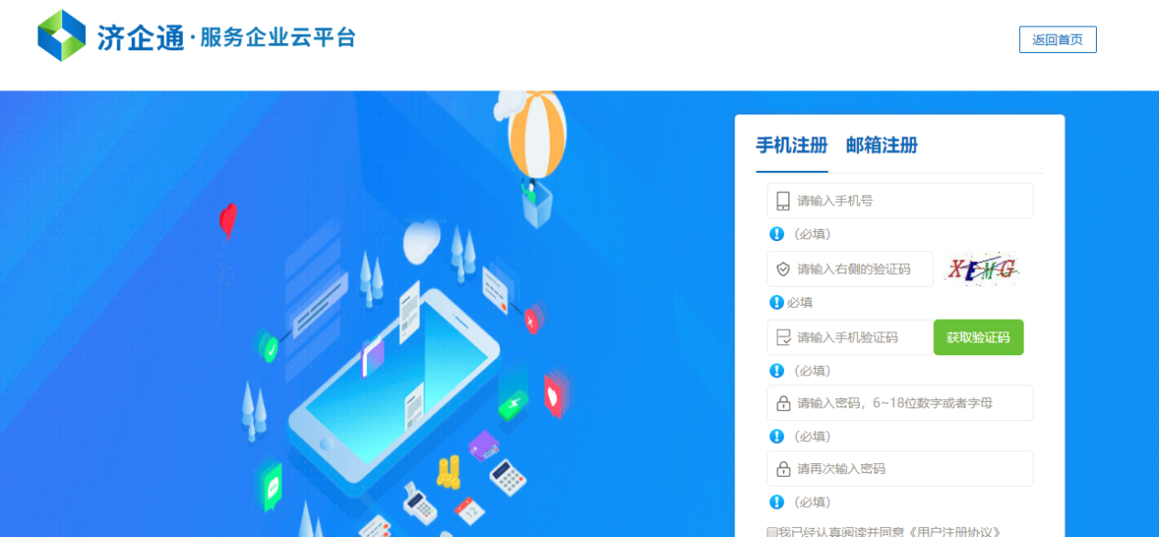

## 企业认证

### 会员中心

用户登录后跳转到济企通首页，在首页顶部会显示登录的账号，将鼠标移至账号处将下拉展示功能菜单，如图所示：

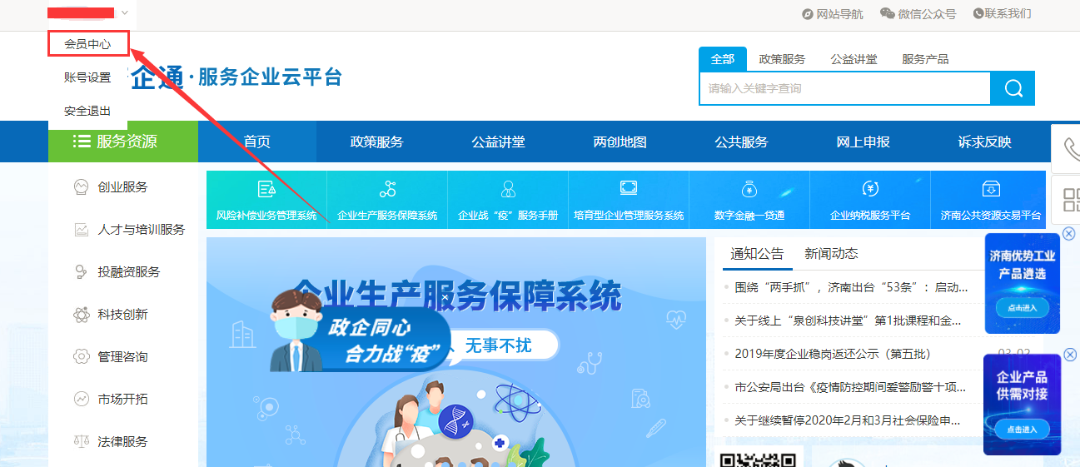

点击会员中心，进入用户会员中心页面，如图所示：

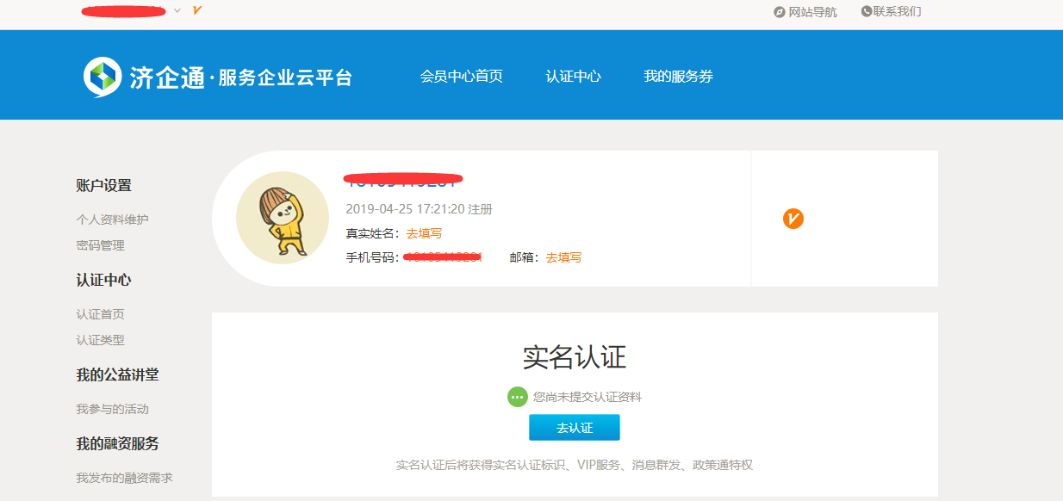

### 认证中心

在会员中心页面左侧菜单处基本信息中点击【认证类型】，选择实名认证企业的【去认证】，如图所示：

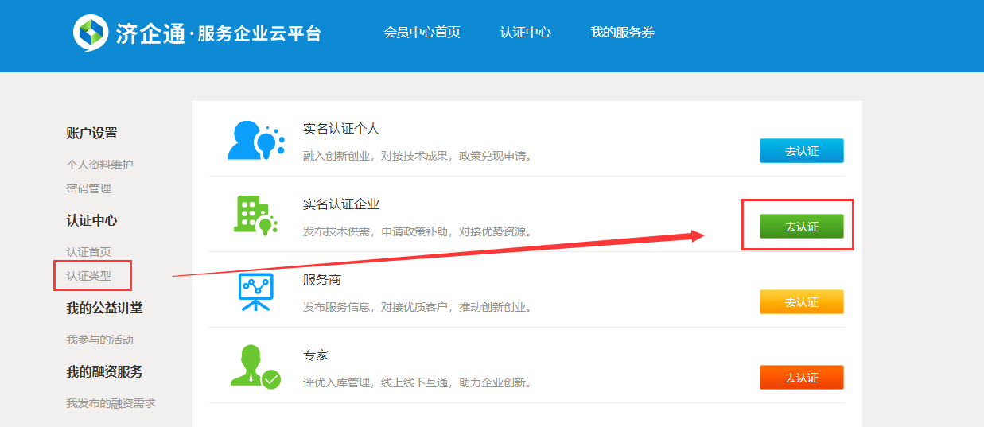

用户认证为企业需要填写认证信息和上传认证资料两步，认证信息包括基本信息和联系信息，如图：

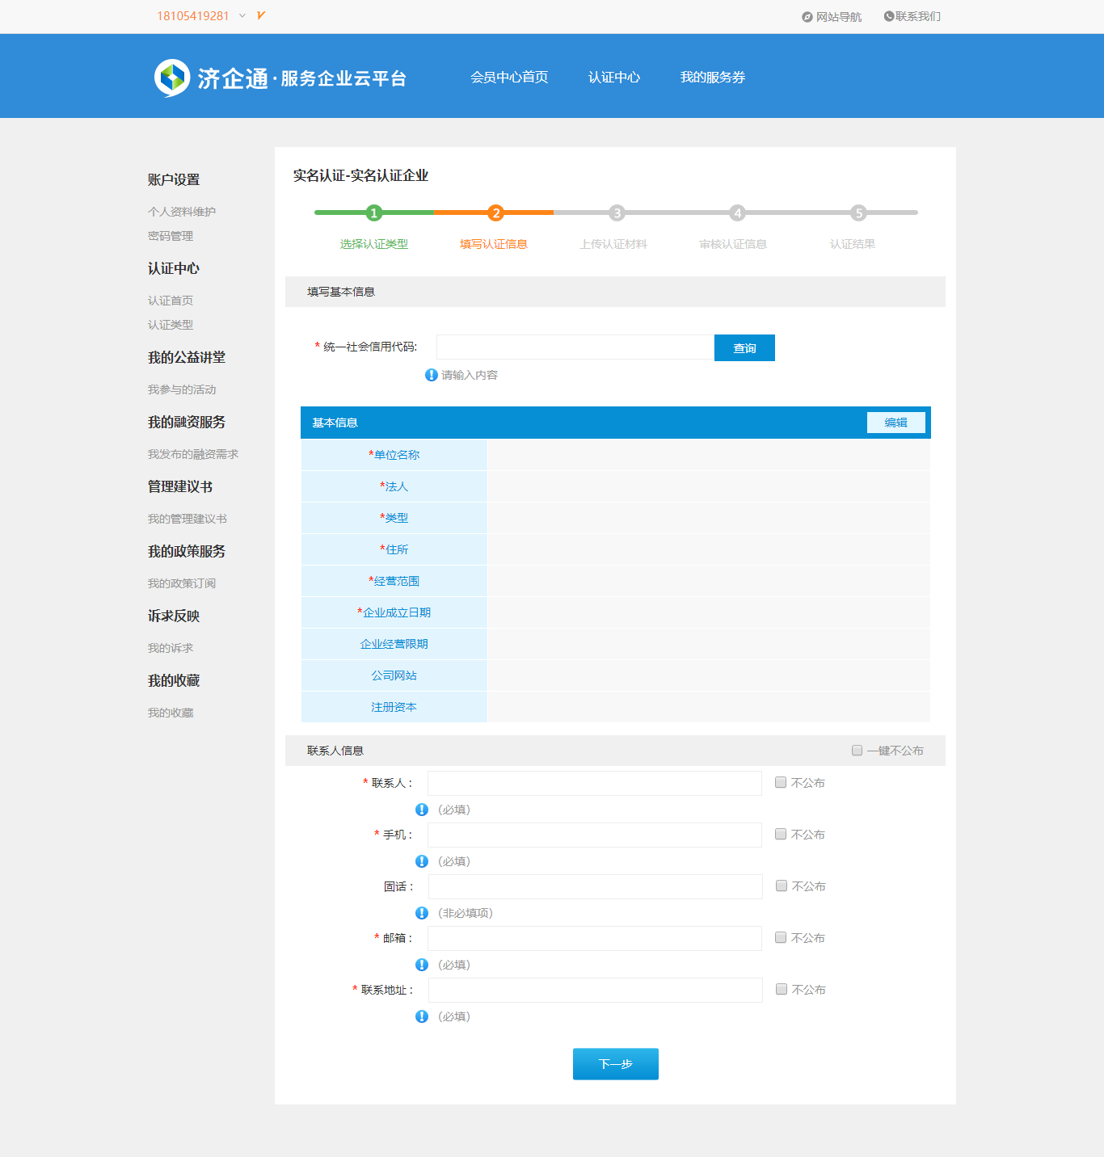

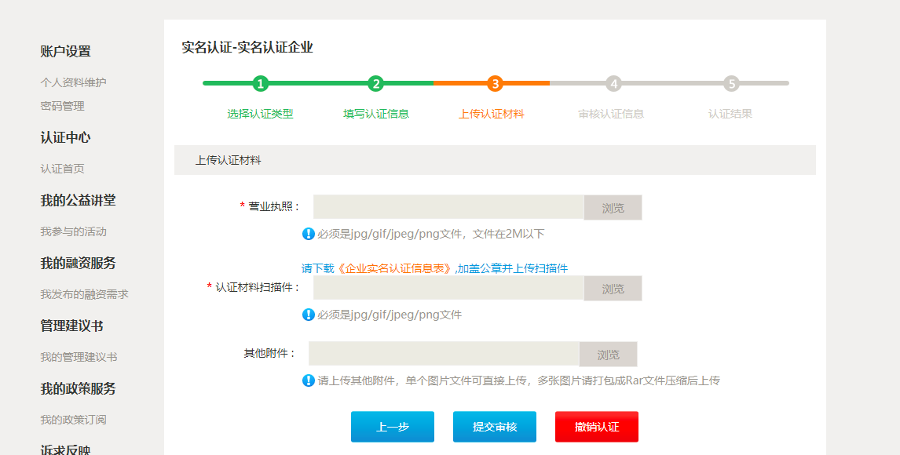

用户上传认证资料后点击提交审核，认证信息将被上传至后台进行审核，审核成功即可成为平台的认证企业用户。

**2.进入平台**

再次进入济企通首页，点击首页导航菜单下方的【培育型企业管理服务系统】进入平台，如图：

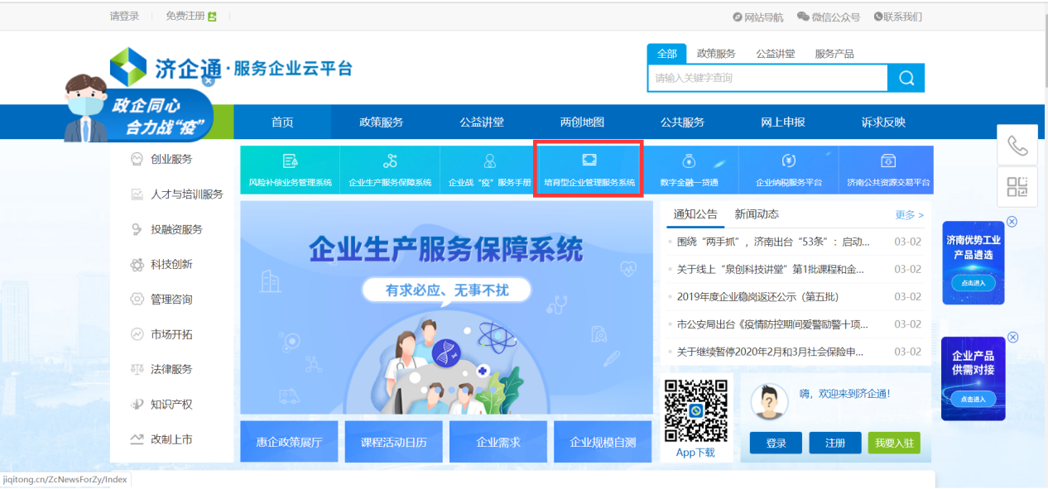

在济企通平台已登录的用户，将直接跳转到培育平台信息维护页面，如图所示：

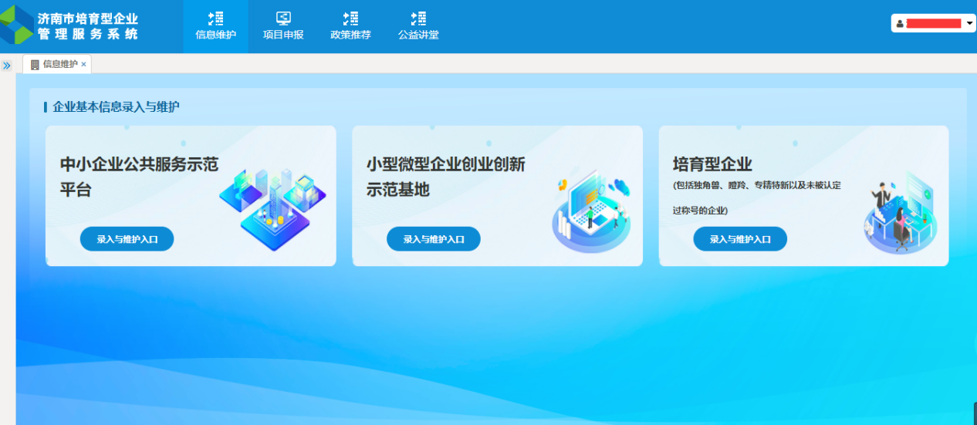

未登录用户将跳转到管理服务系统的登录页面，如图所示：

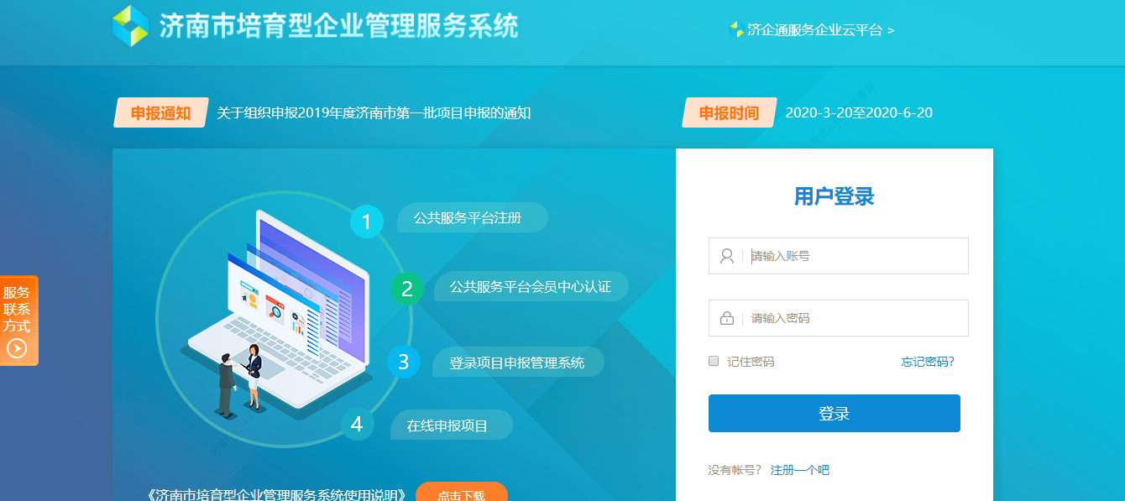

登录成功后自动进入平台的信息维护页面。**也可以从此页面进入注册认证页面。**

**3.信息录入与维护**

企业用户登录培育平台后，点击页面顶部的【信息维护】，将打开信息录入与维护入口，如图所示：

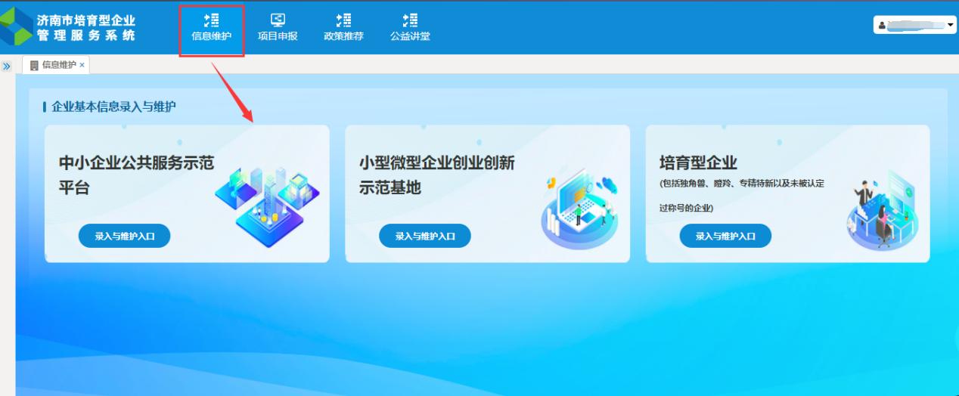

企业用户按照各自称号名称选择数据录入与维护入口，进入录入页面，以中小企业公共服务示范平台为例，进入表单后将自动加载用户在济企通认证的部分信息，如图：

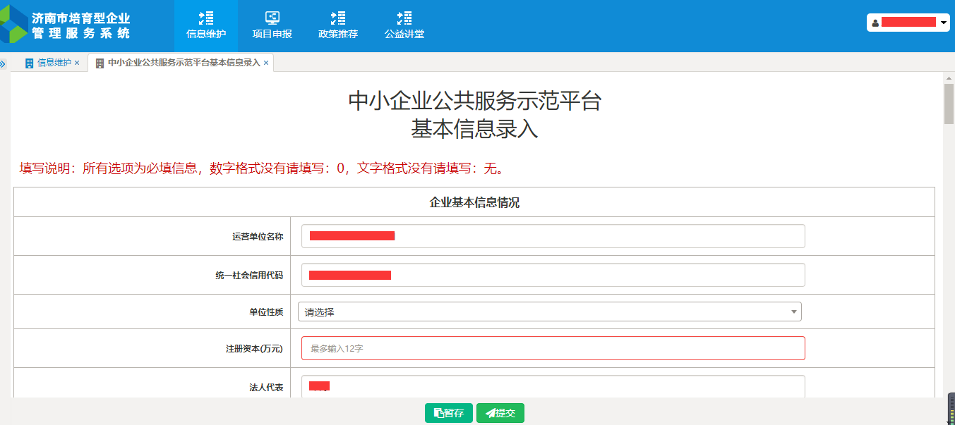

用户需要顺序填写企业基本信息情况、企业运营情况、示范平台功能要求、信息服务功能、技术服务功能、创业服务功能、培训服务功能、融资服务功能、咨询服务功能、法律服务功能、政府支持情况，由于填写字段较多，填写未完成时可以先点击【暂存】按钮保存草稿，可以下次再次进入该页面继续填写。填写完成后用户可以点击【提交】按钮，系统自动校验填写是否完整规范。

用户提交后随时可以修改提交的表单信息，修改后需要再次【提交】表单。

**4.平台技术支持**

1. 本软件由技术开发人员维护，用户可免维护。技术开发人员在软件出现意外情况时负责提供数据备份以及修复。用户在使用过程中如发现问题或有好的改进建议，请及时联系。
2. 技术支持：0531-88873113

附件2

产业集聚区奖励类

一、申报条件

1、2019年以来由国家工业和信息化部组织认定的国家级先进制造业和数字经济集聚区或示范基地（园区）。

2、2019年以来由省工业和信息化厅组织认定的省级先进制造业和数字经济集聚区或示范基地（园区）。

二、申报材料

1、产业集聚区示范基地（园区）奖励资金申报表。

2、产业集聚区或示范基地（园区）认定文件（公告）扫描件。

3、认定机关或其上级单位发布的认定管理办法（通知）扫描件。

附件：2-1.产业集聚区示范基地（园区）奖励资金申报表

附件2－1

产业集聚区示范基地（园区）奖励资金申报表

|  |  |  |  |  |  |
| --- | --- | --- | --- | --- | --- |
| 申报单位（盖章） |  | | | 统一社会信用代码 |  |
| 集聚区  类别 | □国家级产业集聚区或示范基地（园区）  □省级产业集聚区或示范基地（园区） | | | | |
| 集聚区  名称 |  | | | | |
| 法定代表人 |  | 电话 |  | 手机 |  |
| 联系人 |  | 电话 |  | 手机 |  |
| 单位性质 | □机关单位 □事业单位 □企业 □其他 | | | | |
| 区县工信主管部门审核意见  （盖章）  XX年XX月XX日 | | | | | |

附件3

市级研发机构奖励类

一、申报范围

1.围绕我市“十大千亿”产业，重点支持新一代信息技术、智能制造与高端装备、生物医药及高性能医疗器械、新材料等先进制造和数字经济领域。建筑类企业不在此政策支持范围。

2.2019年以来，经市政府主管部门认定的市级重点（工程）实验室、工程（技术）研究中心、企业技术中心。

3.同一单位（集团）内研发机构已享受财政支持的，不重复支持。

4.申请单位须为注册地和纳税登记均在我市的企业法人。

二、申报资料

1．企业营业执照。

2.市级研发机构奖励申请表。

2.市政府主管部门认定文件。

附件3－1

市级研发机构奖励申请表

|  |  |  |  |  |  |  |
| --- | --- | --- | --- | --- | --- | --- |
| 企业名称 | | （申请单位盖章） | | | | |
| 统一社会信用代码 | |  | | | 研发机构成立时间 |  |
| 单位地址 | |  | | | 法定代表人 |  |
| 联系人 | | 姓名 |  | 电话 |  | |
| 职务 |  | 手机 |  | |
| 传真 |  | E-mail |  | |
| 总资产（万元） | | |  | 负债率 | |  |
| 信用等级 | | |  | 上年销售（万元） | |  |
| 上年税金（万元） | | |  | 上年利润（万元） | |  |
| 企  业  简  介 | （限1000字）  （一）申报单位情况介绍  发展历程、主营业务、市场销售等方面基本情况。  （二）申报单位核心竞争力介绍  包括优势技术、人才队伍、研发能力、产学研合作等。 | | | | | |
| 奖励类型 | □市级重点（工程）实验室  □市级工程（技术）研究中心  □市级企业技术中心 | | | | | |
| 区县工信主管部门审核意见  （盖章）  XX年XX月XX日 | | | | | | |

附件3－2

市级研发机构奖励申报汇总表

所属区县（盖章） 填表时间：2020年 月 日

|  |  |  |  |  |  |  |
| --- | --- | --- | --- | --- | --- | --- |
| 序号 | 申报企业名称 | 统一社会信用代码 | 法定代表人 | 奖励类型 | 联系人 | 联系电话 |
| 1 |  |  |  |  |  |  |
| 2 |  |  |  |  |  |  |
| 3 |  |  |  |  |  |  |
| 4 |  |  |  |  |  |  |
| 5 |  |  |  |  |  |  |
| 6 |  |  |  |  |  |  |
| 7 |  |  |  |  |  |  |
| 8 |  |  |  |  |  |  |

奖励类型填写：市级重点（工程）实验室、市级工程（技术）研究中心、市级企业技术中心

附件4：

国际互联网数据专用通道奖励类

一、申报范围

经工信部批复，在济南市五个园区建设开通并持续运营国际互联网数据专用通道的电信运营企业。五个园区包括：济南综合保税区、齐鲁软件园、汉峪金谷、创新谷、济南高新技术创业服务中心。

二、申报条件

1.建成开通国际互联网数据专用通道。

2.2019年度国际互联网数据专用通道处于持续运营状态。

三、申报材料

1.资金申报单位的营业执照（副本）。

2.国际互联网数据专用通道奖补资金申报表。

3.第三方专业机构出具的国际互联网专用通道性能测试报告。

附件4-1

国际互联网数据专用通道奖补资金申报表

|  |  |  |  |  |
| --- | --- | --- | --- | --- |
| 企业名称  （盖章） |  | | 统一社会  信用代码 |  |
| 联系人 |  | | 联系电话 |  |
| 开户银行名称 |  | | 银行帐号 |  |
| 业务开展  情况 | （包括但不限于单位介绍、国际互联网数据专用通道建设开通情况、持续运营情况、服务园区企业情况等。） | | | |
| 该公司于 年 月在我园区建设开通国际互联网数据专用通道，为园区企业提供国际互联网数据专用通道服务，特此证明。  （齐鲁软件园公章）  XX年XX月XX日 | | 该公司于 年 月在我园区建设开通国际互联网数据专用通道，为园区企业提供国际互联网数据专用通道服务，特此证明。  （济南高新技术创业服务中心公章）  XX年XX月XX日 | | |
| 该公司于 年 月在我园区建设开通国际互联网数据专用通道，为园区企业提供国际互联网数据专用通道服务，特此证明。  （济南综合保税区公章）  XX年XX月XX日 | | 该公司于 年 月在我园区建设开通国际互联网数据专用通道，为园区企业提供国际互联网数据专用通道服务，特此证明。  （汉峪金谷公章）  XX年XX月XX日 | | |
| 该公司于 年 月在我园区建设开通国际互联网数据专用通道，为园区企业提供国际互联网数据专用通道服务，特此证明。  （创新谷公章）  XX年XX月XX日 | | 区县工信部门意见：  （公章）  年 月 日 | | |
| 山东省通信管理局意见：  （公章）  年 月 日 | | | | |

附件5

市政府组织参加展会补贴类

一、支持范围

全国性大型展会指国家部委办、国家级协会是主办单位或参与组织单位之一的；区域性大型展会是指展会主办单位是省政府及其委办厅或省级协会。参展费用包括展位费用、展览会电费管理费、搭建装修费、运输及装卸车费用。

二、申报条件

1.在济南市注册，且具有独立法人资格。

2.2019年先进制造业、数字经济领域企业参加济南地区以外的全国性、区域性大型展会。

3.先进制造业、数字经济领域企业参加第十二届（济南）国际信息技术博览会可参加此次申报。

三、申报材料

1.参加展会补贴申报表。

2.营业执照。

3.参展企业与展会方签订的参展合同扫描件。

4.参展费用发票的扫描件及其清单列表。

附件：5-1.参加展会补贴申报表

5-2.参展发票清单

5-3.参加展会补贴申报汇总表

附件5-1

参加展会补贴申报表

|  |  |  |  |  |  |  |
| --- | --- | --- | --- | --- | --- | --- |
| 单位名称（盖章） |  | | 统一社会信用代码 |  | | |
| 单位地址 |  | | | | | |
| 法人类型 | □企业法人；□事业法人；□社团法人；□民办非企业法人；□其它 | | | | | |
| 展会名称 |  | | | | | |
| 申请资金企业联系人 |  | 电话 |  | | 联系人手机 |  |
| 展位面积 |  | 参展时间段 |  | | 展会地点 |  |
| 参展产品名单 |  | | | | 参展费用（万元） |  |
| 参展成效情况（如签订协议或合同数量以及金额） |  | | | | | |
| 区县工信主管部门意见：  （盖章）  年 月 日 | | | | | | |

附件5-2

**参展发票清单**

**参展企业名称(盖章）:**

|  |  |  |  |  |  |  |  |  |  |
| --- | --- | --- | --- | --- | --- | --- | --- | --- | --- |
| 序号 | 发票  代码 | 发票号码 | 开票日期 | 销方税号 | 销方名称 | 货物或应税劳务、服务名称 | 数量 | 金额 | 备注 |
| 1 |  |  |  |  |  |  |  |  |  |
| 2 |  |  |  |  |  |  |  |  |  |
| 3 |  |  |  |  |  |  |  |  |  |
| 4 |  |  |  |  |  |  |  |  |  |
| 5 |  |  |  |  |  |  |  |  |  |
| 6 |  |  |  |  |  |  |  |  |  |
| 7 |  |  |  |  |  |  |  |  |  |
| 8 |  |  |  |  |  |  |  |  |  |
| 9 |  |  |  |  |  |  |  |  |  |
| 10 |  |  |  |  |  |  |  |  |  |
| 11 |  |  |  |  |  |  |  |  |  |
| 12 |  |  |  |  |  |  |  |  |  |
| 13 |  |  |  |  |  |  |  |  |  |
|  |  | 合计 |  |  |  |  |  |  |  |

附件5-3

参加展会补贴申报汇总表

区县工信主管部门（盖章） 填表时间： 年 月 日

|  |  |  |  |  |  |  |  |  |
| --- | --- | --- | --- | --- | --- | --- | --- | --- |
| 序号 | 企业名称 | 统一社会信用代码 | 展会  名称 | 参展时间 | 参展费用（万元） | 参展设备名称 | 参展成效 | 联系人和手机号 |
|  |  |  |  |  |  |  |  |  |
|  |  |  |  |  |  |  |  |  |
|  |  |  |  |  |  |  |  |  |
|  |  |  |  |  |  |  |  |  |
|  |  |  |  |  |  |  |  |  |
|  |  |  |  |  |  |  |  |  |

附件6：

软件企业荣誉资格奖励类

一、申报范围和条件

1.2019年7月以来，获批首批山东省软件产业高质量发展重点项目的本地软件企业，以《山东省工业和信息化厅关于公布首批山东省软件产业高质量发展重点项目名单的通知》（鲁工信软〔2020〕5号）为准。

2.按照工业和信息化部、国家统计局《软件和信息技术服务业统计调查制度》要求，纳入本市统计范围的企业。

二、申报材料

1.被纳入软件和信息技术服务业统计的证明文件（官网截图）。

2.荣誉资格证明材料（省工业和信息化厅文件或官网截图）。

3.荣誉资格奖励资金申报表。

4.荣誉资格奖励资金申报汇总表。

附件6-1：

荣誉资格奖励资金申报表

|  |  |  |  |
| --- | --- | --- | --- |
| 企业名称  （盖章） |  | 统一社会信用代码 |  |
| 联系人 |  | 联系电话 |  |
| 所获荣誉级别 | □省级 | | |
| 荣誉资格名称 |  | | |
| 企业  基本  情况 |  | | |
| 区县工信主管部门审核意见：  （盖章）  年 月 日 | | | |

附件6-2：

荣誉资格奖励资金申报汇总表

区县工信主管部门（盖章）： 填表时间： 年 月 日

|  |  |  |  |  |  |
| --- | --- | --- | --- | --- | --- |
| 序号 | 企业名称 | 统一社会信用代码 | 荣誉名称 | 所属级别 | 联系人  联系方式 |
|  |  |  |  |  |  |
|  |  |  |  |  |  |
|  |  |  |  |  |  |
|  |  |  |  |  |  |
|  |  |  |  |  |  |
|  |  |  |  |  |  |
|  |  |  |  |  |  |
|  |  |  |  |  |  |
|  |  |  |  |  |  |

附件7

集成电路企业购买研发工具资助类

一、申报范围和条件

1.实际购买EDA（电子设计自动化）设计工具软件、硬件仿真加速器以及研发仪器设备（设备原值10万元以上）、IP（知识产权）的集成电路企业。

2.从事集成电路EDA（ 子设计自动化）设计工具研发的企业。

3.按照工业和信息化部、国家统计局《电子信息制造业统计调查制度》要求，纳入本市统计范围的企业。

4.费用统计时间为：2019年7月25日—2019年12月31日。

二、申报材料

1.纳入电子信息制造业统计的证明文件（官网截图）。

2.购买相关研发工具的证明材料。包括：购买协议或合同、发票、付款凭证、进口证明、IP授权等扫描件。

3.从事集成电路EDA（子设计自动化）设计工具研发的企业需提供相关研发费用证明材料扫描件。

附件：7-1.集成电路企业购买研发工具资助资金申报表

7-2.集成电路企业购买研发工具发票清单

7-3.集成电路企业购买研发工具资助资金申报汇总表

附件7-1：

**集成电路企业购买研发工具资助资金申报表**

|  |  |  |  |
| --- | --- | --- | --- |
| 企业名称（盖章） |  | 统一社会信用代码 |  |
| 联系人 |  | 联系电话 |  |
| 申请资助类别 | | 资助费用 | |
| □购置EDA设计工具软件  □购置硬件仿真加速器等研发工具  □购买IP（知识产权）  □从事EDA设计工具研发 | |  | |
| 企业  基本  情况 |  | | |
| 区县工信主管部门审核意见  （盖章）  年 月 日 | | | |

附件7-2

**集成电路企业购买研发工具发票清单**

**企业名称(盖章）:**

|  |  |  |  |  |  |  |  |  |  |
| --- | --- | --- | --- | --- | --- | --- | --- | --- | --- |
| 序号 | 发票  代码 | 发票号码 | 开票日期 | 销方税号 | 销方名称 | 购买货物或服务名称 | 数量 | 金额 | 备注 |
|  |  |  |  |  |  |  |  |  |  |
|  |  |  |  |  |  |  |  |  |  |
|  |  |  |  |  |  |  |  |  |  |
|  |  |  |  |  |  |  |  |  |  |
|  |  |  |  |  |  |  |  |  |  |
|  |  |  |  |  |  |  |  |  |  |
|  |  |  |  |  |  |  |  |  |  |
|  |  |  |  |  |  |  |  |  |  |

附件7-3：

**集成电路企业购买研发工具资助资金汇总表**

区县工信主管部门（盖章） 填表时间： 年 月 日

|  |  |  |  |  |  |
| --- | --- | --- | --- | --- | --- |
| 序号 | 企业名称 | 项目名称 | 支出金额（万元） | 申请资助金额 | 联系人  联系方式 |
|  |  |  |  |  |  |
|  |  |  |  |  |  |
|  |  |  |  |  |  |
|  |  |  |  |  |  |
|  |  |  |  |  |  |
|  |  |  |  |  |  |
|  |  |  |  |  |  |
|  |  |  |  |  |  |
|  |  |  |  |  |  |

项目名称包括： EDA、硬件仿真加速器等设备、IP、从事EDA研发

附件8

政策（项目）支出绩效评价申报表

|  |  |  |  |  |  |
| --- | --- | --- | --- | --- | --- |
| 项目申请单位名称（盖章） |  | | | 统一社会信用代码 |  |
| 项目类型 |  | 项目负责人 |  | 联系电话 |  |
| 项目名称 |  | | | 项目资金申请（万元） |  |
| 项目期限 | XX年XX月至XX年XX月 | | | | |
| 项目单位职能（生产经营）概述 |  | | | | |
| 项目概况、主要内容及用途 |  | | | | |
| 企业主要产品 |  | | | | |
| 项目立项情况 | 项目立项的依据 |  | | | |
| 项目申报的可行性和必要性 |  | | | |
| 项目绩效  目标 | 长期目标 | | | 年度目标 | |
|  | | |  | |
| 长期绩效  指标 | 一级指标 | 二级指标 | 指标内容 | 指标值 | 备注 |
| 产出指标 | 数量指标 |  |  |  |
|  |  |  |
| 质量指标 |  |  |  |
|  |  |  |
| 时效指标 |  |  |  |
|  |  |  |
| 成本指标 |  |  |  |
|  |  |  |
| …… |  |  |  |
| 效益指标 | 经济效益指标 |  |  |  |
|  |  |  |
| 社会效益指标 |  |  |  |
|  |  |  |
| 生态效益指标 |  |  |  |
|  |  |  |
| 可持续影响指标 |  |  |  |
|  |  |  |
| …… |  |  |  |
| 社会公众或服务对象满意度指标 | 具体指标 |  |  |  |
| …… | …… |  |  |  |
| 年度绩效  指标 | 一级指标 | 二级指标 | 指标内容 | 指标值 | 备注 |
| 产出指标 | 数量指标 |  |  |  |
|  |  |  |
| 质量指标 |  |  |  |
|  |  |  |
| 时效指标 |  |  |  |
|  |  |  |
| 成本指标 |  |  |  |
|  |  |  |
| …… |  |  |  |
| 效益指标 | 经济效益  指标 |  |  |  |
|  |  |  |
| 社会效益  指标 |  |  |  |
|  |  |  |
| 生态效益  指标 |  |  |  |
|  |  |  |
| 可持续影响指标 |  |  |  |
|  |  |  |
| …… |  |  |  |
| 社会公众或服务对象满意度指标 | 具体指标 |  |  |  |
| …… | …… |  |  |  |
| 企业近一年来获得称号 |  | | | | |
| 其他需要说明的问题 |  | | | | |

项目单位填报人：XX，联系电话：XX

《政策（项目）支出绩效评价申报表》填报说明

（一）项目基本情况

1. 项目单位职能概述：简要描述项目实施单位的职能和生产经营情况。
2. 项目概况、主要内容及用途：简要描述项目的内容、目的、范围、期限、用途等基本情况；属于跨年度的延续项目，需对上年度绩效目标实现情况进行说明。
3. 项目立项情况：分别描述项目立项的依据、项目申报的可行性和必要性分析等。
4. 项目实施进度计划：描述本年度项目实施的进度，根据具体细化的实施内容，分别填写计划开始时间和计划完成时间。

（二）项目绩效目标

项目绩效目标：描述实施项目计划在一定期限内达到的产出和效果，分为长期目标和年度目标。

* 1. 长期目标：概括描述项目整个计划期内的总体产出和效果。
  2. 年度目标：概括描述项目在本年度所计划达到的产出和效果。

（三）长期绩效指标

长期绩效指标是对项目长期绩效目标的细化和量化，一般包括：

1、产出指标：反映申报部门根据既定目标计划完成的产品和服务情况。可进一步细分为：

数量指标，反映申报部门计划完成的产品或服务数量。

质量指标，反映申报部门计划提供产品或服务达到的标准、水平和效果。

时效指标，反映申报部门计划提供产品或服务的及时程度和效率情况。

成本指标，反映申报部门计划提供产品或服务所需成本，分单位成本和总成本等。

（1）指标内容：根据实际工作需要将细分的绩效指标确定为具体内容。

（2）指标值：对指标内容确定具体值，其中，可量化的用数值描述，不可量化的以定性描述。对应以上指标内容，如：培训1000人、90%、60%，2000万吨，100台精密仪器等。

（3）备注：其他说明事项。

2、效益指标：反映与既定绩效目标相关的、财政支出预期结果的实现程度,包括经济效益指标、社会效益指标、生态效益指标、可持续影响指标等。

经济效益指标,指项目支出产生的经济效益。如：实现出口创汇5000万元等。

社会效益指标，指项目支出产生的社会效益。

生态效益指标，指项目支出带来的环境效益。如：污水排放量减排1000吨，节能100吨煤。

可持续影响指标，指项目支出带来的可持续影响。如：万元GDP能耗下降5%，高级职称占研发人员比重提高5%等。

（1）指标内容：根据实际工作需要将细分的绩效指标确定为具体内容。

（2）指标值：对指标内容确定具体值，其中，可量化的用数值描述，不可量化的以定性描述。对应以上指标内容。

（3）备注：其他说明事项。

3、社会公众或服务对象等满意度指标：反映社会公众或服务对象等相关利益者对财政支出效果的满意程度，根据实际细化为具体指标。

（1）指标内容：根据实际工作需要将细分的绩效指标确定为具体内容。

（2）指标值：对指标内容确定具体值，其中，可量化的用数值描述，不可量化的以定性描述。

（3）备注：其他说明事项。

4、实际操作中确定的长期绩效指标具体内容，可由各部门根据预算绩效管理工作的需要，在上述指标中选取或做另行补充。

（四）年度绩效指标。是对项目本年度绩效目标的细化和量化。具体内容填写参照“长期绩效指标”。

（五）其他需要说明的问题：反映项目绩效目标申请中其他需补充说明的内容。

附件9

申报材料真实性承诺书（模板）

XXX区县经信局、财政局（XX局）：

我单位申报的“ XXXXX ”项目申请材料内容和所附资料均真实、合法、完整、准确，不存在任何虚假记载、误导性陈述或者重大遗漏。我单位对所提交的项目内容负有保密责任，按照国家相关保密规定，所提交的项目内容未涉及国家秘密、个人信息和其他敏感信息。我单位同意将以上承诺事项纳入信用档案，并作为事中事后监管的参考。如违反以上承诺，自愿退还全部补助资金，终止享受有关扶持政策，并依法依规接受约束和惩戒。

特此声明！

单位（盖章）单位法定代表人（签字）

　　　　　　 20XX年X月X日

附件10

济南市先进制造业和数字经济发展

专项资金奖励补助申报书

(申报资料封页模板)

申报单位（盖章）

法定代表人 姓名

申报项目资金类别

项目具体 名称

项目技术 负责人

项目组织实施年限

区县工信局（盖章）

附件11

各类业务联系方式

|  |  |  |  |  |  |  |
| --- | --- | --- | --- | --- | --- | --- |
| 序号 | 业务类别 | 处室名称 | 邮箱帐号  (@jn.shandong.cn) | 企业联系人 | 龙奥大厦办公室 | 办公电话  和手机号 |
|  | “独角兽”“瞪羚”“专精特新”“一企一技术”及公共服务示范平台奖励类 | 市工信局中小企业发展处 | Sjjhxxhwzxb | 崔旭峰  李丽 | C412  C413 | 66605752/666605753 |
|  | 产业集聚区奖励类 | 市工信局产业转型升级处 | Sjjhxxhwghyjsgzc | 刘同波 | C405 | 66605687  13708929116 |
|  | 市级研发机构奖励类 | 市工信局科技创新处 | sjjhxxhwkjc | 付守锋 | B427 | 66605768 |
|  | 国际互联网数据专用通道奖励类 | 市工信局通信网络处 | [sjjhxxhwwlc](mailto:sjjhxxhwwlc@jn.shandong.cn) | 徐磊 | C305 | 66602619 |
|  | 市政府组织参加展会补贴类 | 市工信局招商与合作交流处 | [sgxjzsc](mailto:sgxjlg@jn.shandong.cn) | 逯国 | C311 | 66602620 |
|  | 软件企业荣誉资格奖励类 | 市工信局软件与信息服务业处 | sgxjrjyxxfwyc | 于秀 | C301 | 66602622 |
|  | 集成电路企业购买研发工具资助类 | 市工信局电子信息产业处 | sgxjdzxx | 曹志芹 | C303 | 66602621 |

济南市工业和信息化局办公室 2020年3月11日印发